ข้อมูลทั่วไปของหมู่บ้าน ทุ่งเจ้า หมู่ 4

- ประวัติความเป็นมาของหมู่บ้าน

บ้านทุ่งเจ้า หมู่ 4 ก่อตั้งขึ้นตั้งแต่ปี พ.ศ 2472 ได้เป็นหมู่ที่ 13 ของตำบลต้า อำเภอเทิง จ.เชียงราย บุคคลกลุ่มแรกที่เข้ามาอยู่ มาจากอำเภอสา จังหวัดน่าน มีประมาณ 10 ครัวเรือน หลังจากนนั้นได้มีบุคคลหลายๆกลุ่ม หลายๆอำเภอหลายๆจังหวัด ได้เข้ามาอยู่ก็เลยได้จัดตั้งเป็นหมู่บ้าน ตั้งชื่อว่า “บ้านไฮ้” ต่อมาเมื่อปี พ.ศ.2475 ได้ตั้งชื่อใหม่ว่า “บ้านทุ่งเจ้า” หมายถึง ทุ่งของเจ้าของนาย คงจะมีการเกี่ยวข้องกับพ่อขุนมังรายหรือพ่อขุนเม็งราย เมื่อ พ.ศ ใดไม่ทราบชัดเจน โดยมีผู้เฒ่าผู้แก่เล่าให้ฟังว่า เมื่อก่อนเจ้าขุนมูลนายจะยกทัพไปตีหัวเมืองนั้นเมืองนี้ และเล่าต่อไปว่า พ่อขุนเม็งราย ได้มาพักที่บ้านสันป่าสัก และมีคำสั่งให้เหล่าทหารได้มาทำนาทำไร่ที่บ้านทุ่งเจ้า หลังจากนั้นเมื่อปี พ.ศ.2507 ได้แยกออกจาก ตำบลต้า มาเป็นตำบลแม่เปา กำนันคนแรก คือ นายฟู ช่างแต่ง บ้านทุ่งเจ้าได้เป็นหมู่ที่ 4 ของตำบลแม่เปา จนถึงปัจจุบัน จากนั้นบ้านทุ่งเจ้าหมู่ 4 ได้แยกหมู่บ้านเป็น 6 หมู่บ้าน ได้แก่ หมู่ 8 บ้านสันหลวง ,หมู่ 9 บ้านสันสามัคคี ,หมู่ 10 บ้านสันเชียงใหม่ ,หมู่ 13 บ้านทุ่งเจ้าเหนือ ,หมู่15 บ้านทุ่งเจ้า(หล่ายหน้า) ,และหมู่ 18 บ้านทุ่งเจ้าใต้
สภาพความเป็นมาของหมู่บ้าน ชาวบ้านทั้งหมดมีอาชีพทำการเกษตร ทำไร่ ทำนา เป็นหลัก และสภาพพื้นที่ของหมู่บ้านในตอนแรกเป็นพื้นที่สมบูรณ์ 90-100 เปอร์เซ็น สภาพป่าเป็นป่าดงดิบไม่มีการแห้งแล้ง สภาพชุ่มชื้นเป็นอย่างยิ่ง สภาพนนและซอยในหมู่บ้านเป็นดินโคลน ต่อมาผู้นำได้มีการพัฒนาโดยการนำชาวบ้านร่วมใจกันยกร่องขึ้นทำเป็นถนนและซอย และเมื่อปี พ.ศ.2475 ได้จัดตั้งวัดขึ้นเป็นพระวิหาร มีชื่อว่าวัดบุญวาทย์ มีเจ้าอาวาสรูปแรกชื่อ “ครูบาบุญวาทย์” ตั้งโรงเรียนเมื่อปี พ.ศ.2490 ได้ชื่อว่า “โรงเรียนบ้านทุ่งเจ้า” อดีตเคยมีการโยกย้ายไปหลายจุด

มีผู้ใหญ่บ้านมาแล้วทั้งหมด 14 คน ตั้งแต่อดีตจนถึงปัจจุบัน ดังนี้
- นายขัน คำนนท์ ดำรงตำแหน่งตั้งแต่ปี พ.ศ. 2474 - 2485
- นายอาโน บุญมา ดำรงตำแหน่งตั้งแต่ปี พ.ศ. 2485 - 2495.
- นายปิ๋ว หินแก้ว ดำรงตำแหน่งตั้งแต่ปี พ.ศ. 2495 - 2497
- นายก๋วน ปัญญา ดำรงตำแหน่งตั้งแต่ปี พ.ศ. 2497 – 2499
- นายปิ๋ว หินแก้ว ดำรงตำแหน่งตั้งแต่ปี พ.ศ. 2500 – 2502
- นายถา ตุ้ยสิทธิ์ ดำรงตำแหน่งตั้งแต่ปี พ.ศ. 2502 – 2506
- นายปั๋น วรรณสาร ดำรงตำแหน่งตั้งแต่ปี พ.ศ. 2506 – 2512
- นายแก้ว อิ่นคำ ดำรงตำแหน่งตั้งแต่ปี พ.ศ. 2512 – 2529
- นายเสน่ห์ ต๊ะปัญญา ดำรงตำแหน่งตั้งแต่ปี พ.ศ. 2529 – (6 เดือน)
- นายสมบัติ ฟูธรรม ดำรงตำแหน่งตั้งแต่ปี พ.ศ. 2530 – 2531
- นายสมบูรณ์ หินแก้ว ดำรงตำแหน่งตั้งแต่ปี พ.ศ. 2531 – 2535
- นายเจริญ หินแก้ว ดำรงตำแหน่งตั้งแต่ปี พ.ศ. 2535 – 2541
- นายหวัน ดินเหลือง ดำรงตำแหน่งตั้งแต่ปี พ.ศ. 2541 – 2543
- นายจรูญ หินแก้ว ดำรงตำแหน่งตั้งแต่ปี พ.ศ. 2543 – 2553
- นายละพิน ปาจิณะ ดำรงตำแหน่งตั้งแต่ปี พ.ศ. 2553 – ถึงปัจจุบัน

- ที่ตั้งและลักษณะภูมิประเทศ
บ้านทุ่งเจ้า หมู่ที่ 4 ตั้งอยู่ในตำบลแม่เปา อำเภอพญาเม็งราย จังหวัดเชียงราย ระยะทางห่างจาก อ.พญาเม็งราย ไปทางทิศตะวันออก ประมาณ 5 กม. ระยะทางห่างจาก จ. เชียงราย ไปทางทิศตะวันตก ประมาณ 50 กม. เป็นพื้นที่ราบ ลักษณะเป็นดินเหนียวปนดินดำ บางพื้นที่มีดินลูกรังปนอยู่
มีอาณาเขตติดต่อ ดังนี้
ทิศเหนือ ติดต่อกับ บ้านทุ่งเจ้า หมู่ที่ 15 และป่าชุมชน
ทิศใต้ ติดต่อกับ บ้านสันหลวงสามัคคี หมู่ที่ 8
ทิศตะวันออก ติดต่อกับ บ้านทุ่งเจ้า หมู่ 18
ทิศตะวันตก ติดต่อกับ บ้านทุ่งเจ้า หมู่ที่ 13

- แผนที่หมู่บ้าน
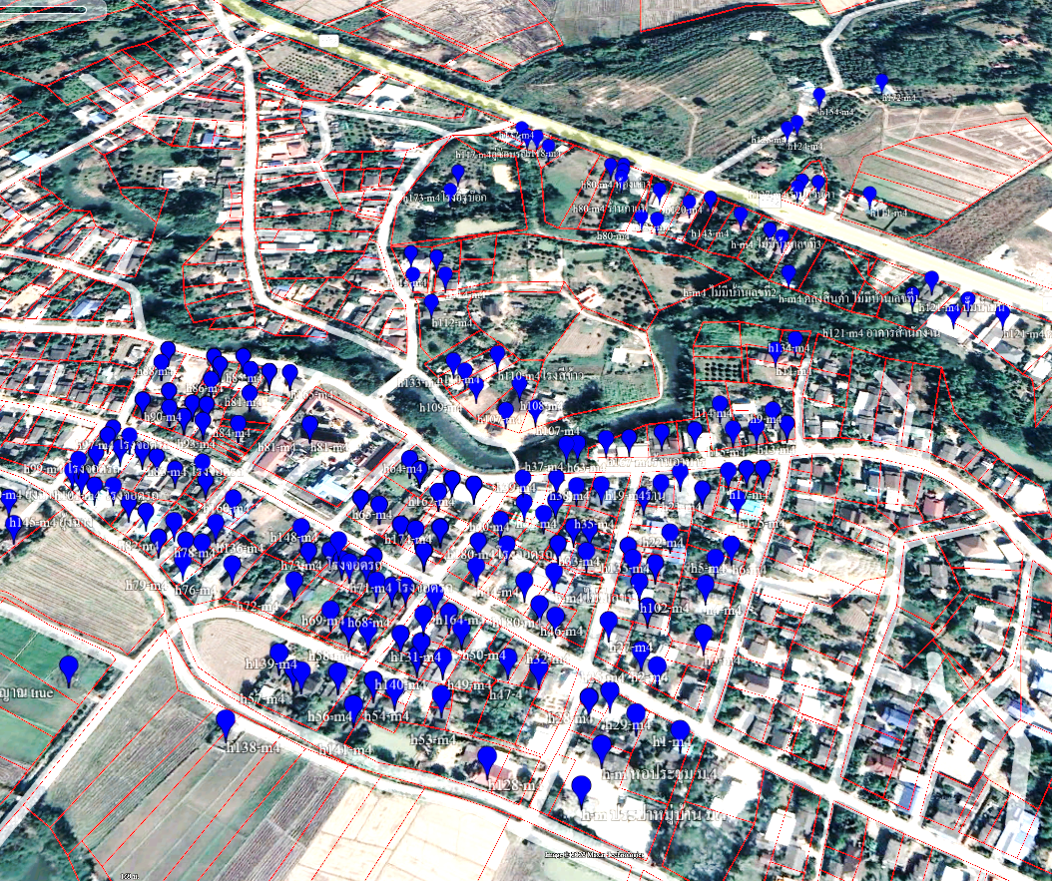

- จำนวนประชากรและครัวเรือน
ประชากรชาย จำนวน 240 คน
ประชากรหญิง จำนวน 233 คน
รวมจำนวนประชากร จำนวน 472 คน
จำนวนครัวเรือน จำนวน 150 หลังคาเรือน
- บุคคลสำคัญของหมู่บ้าน
๑. นายละพิน ปาจิณะ ผู้ใหญ่บ้าน
๒. นายสิทธิชัย ธรรมา ผู้ช่วยผู้ใหญ่บ้าน
๓. นางวิลัยพร ชัยรัตน์ ผู้ช่วยผู้ใหญ่บ้าน
๔. นายชัยณรงค์ เขื่อนแก้ว สมาชิกสภา อบต.แม่เปา
5. คณะกรรมการหมู่บ้าน
5.1 รายชื่อผู้ประสานพลังแผ่นดินเอาชนะยาเสพติด
1. นายละพิน ปาจิณะ ประธาน
2. นายสวัสดิ์ กันทะวงค์ กรรมการ
3. นายสิทธิชัย ธรรมา กรรมการ
4. นายสุวิทย์ จันต๊ะฟู กรรมการ
5. นายชัยณรงค์ เขื่อนแก้ว กรรมการ
6. นายสาย ลือเลิศ กรรมการ
7. นายศรีอิ่น รักนา กรรมการ
8. นายสมบูรณ์ กันทะวงค์ กรรมการ
9. นายทูล อิ่นคำ กรรมการ
10. นายเล็ก รักแม่ กรรมการ
11. นายพูนชัย คำนนท์ กรรมการ
12. นายชวด สะสม กรรมการ
13. นายแก้วมูล กันเขี่ย กรรมการ
14. นายไหว แสนวงค์ กรรมการ
15. นายมงคล รักแม่ กรรมการ
16. นายคำมา อินธิยศ กรรมการ
17. นายบุญเห เหล็กดี กรรมการ
18. นายสมหวัง วรรณสาร กรรมการ
19. นายคำปัน ปัญญา กรรมการ
20. นายสุนทร คำเรืองฤทธิ์ กรรมการ
21. นายทองคำ อินต๊ะวงค์ กรรมการ
22. นายบุญปั๋น อินต๊ะวงค์ กรรมการ
23. นายเงิน สมทะพงษ์ กรรมการ
24. นายจุ่ม อินบาง กรรมการ
25. นายสันต์ น้อยนาม กรรมการ

5.2 รายชื่อกรรมการรักษาความปลอดภัยในหมู่บ้าน (ช.ร.บ)
1. นายละพิน ปาจิณะ
2. นายสิทธิชัย ธรรมา
3. นายสวัสดิ์ กันทะวงค์
4. นายสุวิทย์ จันต๊ะฟู
5. นายชัยณรงค์ เขื่อนแก้ว
6. นายสันต์ น้อยนาม
7. นายเงิน สมทะพงษ์
8. นายไหว แสนวงค์
9. นายสังวาล กันทะวงค์
10. นายษรชัย กันทะวงค์
11. นายสุนทร คำเรืองฤทธิ์
12. นายมิตร ไชยวัน
13. นายอำนาจ กิจแก้ว
14. นายแก้วมูล กันเขี่ย
15. นายทองคำ อินต๊ะวงค์
16. นายก๋อง บุญหลี
17. นายสมศักดิ์ ขุนเหล็ก
18. นายบุญปั๋น อินต๊ะวงค์
19. นายคำปัน ปัญญา
20. นายศรีอิ่น รักนา
21. นายสมบุรณ์ กันทะวงค์
22. นายทูล อิ่นคำ
23. นายศักดาเทพ อินต๊ะวงค์
24. นายก๋องแก้ว ปินใจ

5.3 สาธารณสุขมูลฐาน (อ.ส.ม)
1. นางนิภาธร จันต๊ะฟู ประธาน
2. นางกาญจนา ธรรมา รองประธานและเลขา
3. นางสุพิน คำเรืองฤทธิ์ เหรัญญิก
4. นายยศ หินทราย กรรมการ
5. นางพวงประภา อินต๊ะวงค์ กรรมการ
6. นางนารี รักนา กรรมการ
7. นายทองคำ อินต๊ะวงค์ กรรมการ
8. นางจันทร์ คำเรืองฤทธิ์ กรรมการ
9. นางกฎตญพร ปุดถา กรรมการ
10. นางดวงเดือน คำเรืองฤทธิ์ กรรมการ
11. นายคำปัน ปัญญา กรรมการ
12. นางสาวกรรณิการ์ หินแก้ว กรรมการ

5.4 คณะกรรมการกองทุนเงินล้าน
1. นายสวัสดิ์ กันทะวงค์
2. นายสันต์ น้อยนาม
3. นางลัดธิดา เทพขจร
4. นางวรรณา นารี
5. นางวิลัยพร ชัยรัตน์
6. นางมัฑทนา ชมภู
7. นายละพิน ปาจิณะ
8. นายชัยณรงค์ เขื่อนแก้ว
9. นายพูนชัย คำนนท์
10. นายศักดาเทพ อินต๊ะวงค์

5.5 อาสาสมัครป้องกันภัยฝ่ายพลเรือน (อปพร.)
1. นายชัยณรงค์ เขื่อนแก้ว ประธาน
2. นายแก้วมูล กันเขี่ย รองประธาน
3. นายพูนชัย คำนนท์ เหรัญญิก
4. นายละพิน ปาจิณะ อปพร
5. นายสมบูรณ์ กันทะวงค์ อปพร
6. นายมงคล รักแม่ อปพร
7. นายบุญ เหล็กดี อปพร
8. นายเสรี ฟูธรรม อปพร

5.6 คณะกรรมการผู้ทรงคุณวุฒิ
1. นายไหว แสนวงค์ ประธาน
2. นายแก้วมา อินต๊ะวงค์
3. นายตั๋น อินธิยศ
4. นายแก้วมูล กันเขี่ย
5. นายจุ้ม อินบาง
6. นายก๋อง บุญหลี

- วัฒนธรรมและประเพณีที่สำคัญของหมู่บ้าน
๑. เลี้ยงผีเสื้อบ้าน / รดน้ำดำหัวผู้สูงอายุ ห้วงเดือนเมษายน (ประเพณีสงกรานต์)
๒. ทำบุญตักบาตร ส่งท้ายปีเก่า ต้อนรับปีใหม่
๓. งานแห่เทียนเข้าพรรษา
๔. งานแห่ประทีปโคมไฟ วันลอยกระทง

- การประกอบอาชีพ
๑. อาชีพหลัก ทำนา
๒. ทำไร่
3. ทำสวนยางพารา

- ภูมิปัญญาท้องถิ่น
- นายติ๊บ คำนนท์ หมอสู่ขวัญ
อาศัยอยู่บ้านเลขที่ 131 หมู่ 4 ตำบลแม่เปา อำเภอพญาเม็งราย จังหวัดเชียงราย 57290
สร้างสรรค์ผลงาน เป็นหมอสู่ขวัญเรียกขวัญให้กับคนในหมู่บ้านที่จะเดินทางไปทำงาน หรือกำลังหายไข้ หายป่วย เพื่อสร้างขวัญ กำลังใจ

- นายสุรพล บุญมา หมอดิน
อาศัยอยู่บ้านเลขที่ 129 หมู่ 4 ตำบลแม่เปา อำเภอพญาเม็งราย จังหวัดเชียงราย 57290
สร้างสรรค์ผลงาน ผลิตปุ่ยชีวภาพ ให้คนในหมู่บ้านได้ใช้ และศึกษา

- นายสวัสดิ์ กันทะวงค์ ปราชญ์ชาวนา
อาศัยอยู่บ้านเลขที่ 76 หมู่ 4 ตำบลแม่เปา อำเภอพญาเม็งราย จังหวัดเชียงราย 57290
สร้างสรรค์ผลงาน มีความรู้ด้านการทำไรทำนา ทำสวน ในด้านเกษตรพอเพียง

- นายสุรศักดิ์ รักชอบ ช่างปั้น
อาศัยอยู่บ้านเลขที่ 107 หมู่ 4 ตำบลแม่เปา อำเภอพญาเม็งราย จังหวัดเชียงราย 57290
สร้างสรรค์ผลงาน มีความรู้ในการปั้นองค์พระ องค์เทพ นาค เพื่อตกแต่งพระวิหาร โบสถ์ พระธาตุ ฯ

- นายเทพกานต์ อภิวงค์ ช่างปั้น
อาศัยอยู่บ้านเลขที่ 126 หมู่ 4 ตำบลแม่เปา อำเภอพญาเม็งราย จังหวัดเชียงราย 57290
สร้างสรรค์ผลงาน มีความรู้ในการปั้นองค์พระ องค์เทพ นาค เพื่อตกแต่งพระวิหาร โบสถ์ พระธาตุ ฯ

- นายชัยณรงค์ เขื่อนแก้ว ช่างฉลุ
อาศัยอยู่บ้านเลขที่ 135 หมู่ 4 ตำบลแม่เปา อำเภอพญาเม็งราย จังหวัดเชียงราย 57290
สร้างสรรค์ผลงาน มีฝีมือในการฉลุไม้ เช่น กาแล

- นายไหว แสนวงค์ หมอเป่าแก้
อาศัยอยู่บ้านเลขที่ 65 หมู่ 4 ตำบลแม่เปา อำเภอพญาเม็งราย จังหวัดเชียงราย 57290
สร้างสรรค์ผลงาน เป่ากระดูกหักกระดูกแตก เป่าแก้พิษ ฯ

- กลุ่มองค์กร กองทุนในชุมชน
- กองทุนเงินล้าน
- กลุ่มออมทรัพย์เพื่อการผลิต

- สถานที่ท่องเที่ยวหรือสถานที่สำคัญ
- หนองน้ำฮองแฮง
- วัดบุญวาทย์

- ผลิตภัณฑ์ชุมชน
- กลุ่มสตรี จัดดอกไม้ตามงานมงคล และงานขาวดำ

- สถานบริการในชุมชน
- ตลาดสดแม่นวล
- ร้านขายของชำ
- ร้านตัดผม
- อู๋ซ่อมรถ
- คลีนิค

- แหล่งน้ำสำคัญ
  - แม่น้ำตาก
  - คลองชลประทาน
  - หนองฮองแฮง
  - ประปาหมู่บ้าน

- การคมนาคม
  - ถนน ลาดยางในหมู่บ้านมีทั้งหมด 6 สาย
สายที่ 1 ถนนลาดยางสายเลียบแม่น้ำตาก ยาว...500 เมตร..กว้าง....7 เมตร.. หนา...4 เซนติเมตร........
สายที่ 2 ถนนลาดยางดอยเต่าถึงหน้าวัดบุญวาทย์ ยาว..400 เมตร..กว้าง..7 เมตร. หนา..4 เซนติเมตร...
สายที่ 3 ถนนลาดยางสายหลังวัดบุญวาทย์ ยาว.360 เมตร.กว้าง.4 เมตร หนา..4 เซนติเมตร.........
สายที่ 4 ถนนสายเลียบคลองชลประทาน ยาว..150 เมตร...กว้าง.4 เมตร..... หนา..0.15 เมตร........
สายที่ 6 ถนนในหมู่บ้านทางหลวง 1152 ยาว..130 เมตร....กว้าง..4 เมตร.. หนา 4เซนติเมตร
สายที่ 7 ถนนเพื่อการเกษตรเป็นถนนหินคลุก สายหลักคือ หล่ายหน้า

เชื่อมต่อซอยในหมู่บ้าน ดังนี้
    - ซอยหน้าวัด เข้าบ้านผู้ใหญ่บ้าน เป็นคอนกรีต ยาว.180.เมตร กว้าง.4 เมตร. หนา.0.15 เมตร..
    - ซอย 1 (ซอยคลีนิคหมอชาย) เป็นลาดยาง ยาว.215 เมตร กว้าง.5 เมตร... หนา.4 เซนติเมตร.....
    - ซอย 2 (ทางเข้าหอประชุมหมู่ 4) เป็นลาดยาง ยาว.150.เมตร กว้าง..5 เมตร หนา.4 เซนติเมตร
    - ซอย 3 (ตลาดสดแม่นวล-ไปหนองฮองแฮง) เป็นลาดยาง ยาว.480.เมตร กว้าง.5 เมตร
    - หนา 4 เซนติเมตร...........
    - ซอย 4 (ข้างวัดบุญวาทย์ทิศตะวันออก) เป็นลาดยาง ยาว..85.เมตร กว้าง.5 เมตร.
    - หนา.4 เซนติเมตร..........
    - ซอย 5 (ข้างวัดบุญวาทย์ทิศตะวันตก) เป็นคอนกรีต ยาว..190.เมตร กว้าง.4 เมตร
    - หนา.0.15 เมตร..........
    - ซอย 6 (เขตแบ่งหมู่4 และหมู่13) เป็นคอนกรีต ยาว.138.เมตร กว้าง.4 เมตร. หนา.0.15 เมตร

- ป่าไม้ที่สำคัญ
- ป่าชุมชน จำนวน 67 ไร่ 3 งาน 0 ตารางวา

- พื้นที่การเกษตร
      - นาข้าว จำนวน 233 ไร่
- สวนลำไย จำนวน 6 ไร่
- สวนมะม่วง จำนวน 4 ไร่

- ด้านการปศุสัตว์
- เลี้ยงสุกร จำนวน 2 ครัวเรือน
- เลี้ยงโค จำนวน 2 ครัวเรือน
- เลี้ยงกระบือ จำนวน 2 ครัวเรือน

********************************************
จัดทำโดย
นายอัครพต ใจดี ตำแหน่งนายช่างโยธาปฎิบัติงาน
นายศักดิ์ดา กันทะวงค์ ตำแหน่งผู้ช่วยนายช่างโยธา
นายชัยวัฒน์ อินต๊ะวงค์ ตำแหน่งจ้างเหมาบริการ

